**SISTEMA DE GESTIÓN DE INCIDENCIAS**



**ALGORITMOS Y ESTRUCTURA DE DATOS**

**PROFESOR*:*** Belleza Porras, Alex

**CICLO*:*** II

**AULA*:*** B202

**SEMESTRE*:*** 2015-01

Rojas Coraje, Miguel Ángel

**CARRERAS PROFESIONALES**

**CIBERTEC**

**INDEPENDENCIA, 2015**

**INDICE**

Tabla de contenido

[PRESENTACIÓN 4](#_Toc424924130)

[ESTRUCTURA DEL SISTEMA 5](#_Toc424924131)

[1.- PRINCIPAL 5](#_Toc424924132)

[2.- MENÚ MANTENIMIENTOS 6](#_Toc424924133)

[2.1.- Usuarios 6](#_Toc424924134)

[2.2.- Áreas 7](#_Toc424924135)

[2.3.- Tipo de Incidencia 8](#_Toc424924136)

[2.4.- Tipo de Documento 9](#_Toc424924137)

[2.5.- Especialista 10](#_Toc424924138)

[3.- MENÚ ATENCIÓN DE INCIDENCIAS 11](#_Toc424924139)

[3.1.- Ingreso 11](#_Toc424924140)

[4.- MENÚ REPORTES 13](#_Toc424924141)

[4.1.- INCIDENCIAS POR ÁREA 13](#_Toc424924142)

[4.2.- INCIDENCIAS POR TIPO DE INCIDENCIA 14](#_Toc424924143)

[4.3.- INCIDENCIAS POR RANGO DE FECHA 15](#_Toc424924144)

[CONCLUSIONES 16](#_Toc424924145)

[RECOMENDACIONES 17](#_Toc424924146)

[BIBLIOGRAFÍA 18](#_Toc424924147)

# PRESENTACIÓN

El objetivo del proyecto presentado a continuación es gestionar las incidencias de la empresa **HELP & BUSSINESS S.A** con sus respectivos ingresos, actualizaciones y eliminaciones; mantenimiento de entidades que participan en el negocio y un módulo de reportes. Para desarrollarlo se ha usado los conceptos básicos de POO, Arreglos, ArrayList y por último, para la persistencia de datos, se ha usado archivos de texto.

# ESTRUCTURA DEL SISTEMA

## C:\Users\Robert\Desktop\P_GestionIncidencias\menu_principal.jpg1.- PRINCIPAL

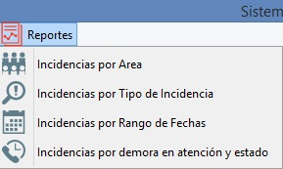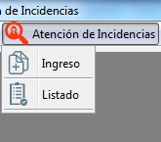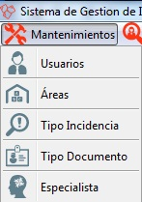

Este formulario es el principal y contenedor de los otros. Este aparece una vez el sistema haya cargado. Tiene un menú donde se pueden encontrar 3 módulos: ***Mantenimientos***, compuesto de 5 submenús: usuarios, áreas, tipos de documentos, tipos de incidencia y especialistas; ***Atención de Incidencias***, compuesto por 2 submenús: ingreso y listado; ***Reportes***, compuesto por 4 submenús: Reporte de incidencias por área, por tipo, por rango de fechas y, por demora en atención y estado.

## 2.- MENÚ MANTENIMIENTOS

### 2.1.- Usuarios

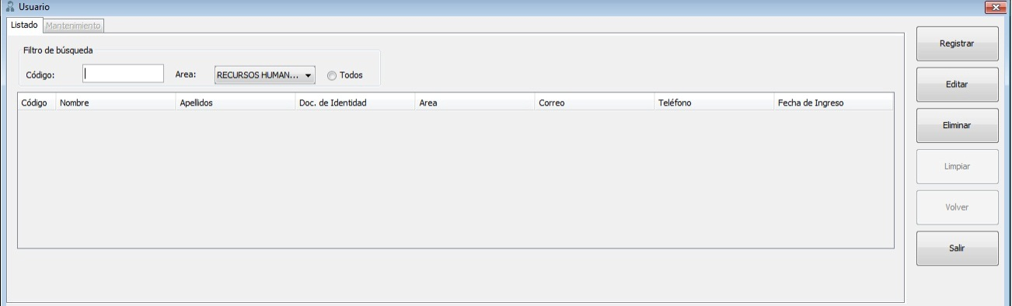

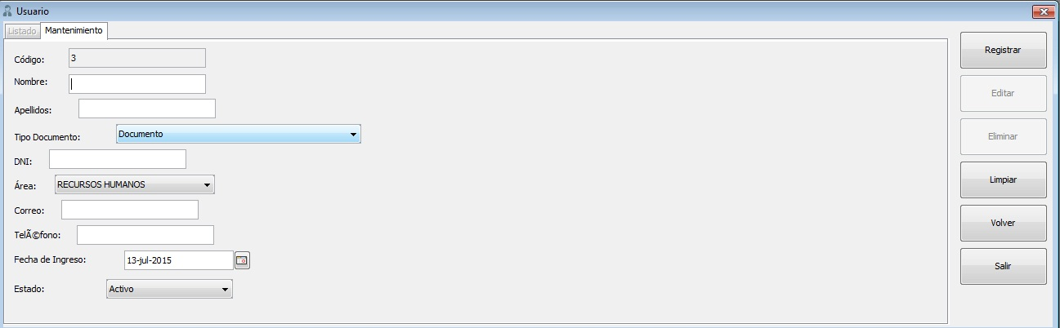En este formulario se podrá registrar, editar y eliminar los usuarios. En el panel de listado se podrá listar los usuarios registrados en el sistema; además, se podrán filtrar los registros por el código, el área a la que pertenecen o simplemente mostrar todos los registros. En la parte derecha, se puede encontrar los botones que permite desplazarse entre ambos paneles de acuerdo a la función que se necesite hacer.

En este otro panel, es donde se podrá darle mantenimiento a un usuario, ingresándole los datos y presionando en el botón registrar. También, cuenta un botón que permitirá limpiar los controles donde se han ingresado los datos y un botón volver, que le permite desplazarse al panel Listado, si en caso desea regresar sin registrar nada.

### C:\Users\Robert\Desktop\P_GestionIncidencias\subMenu_area1.jpg2.2.- Áreas

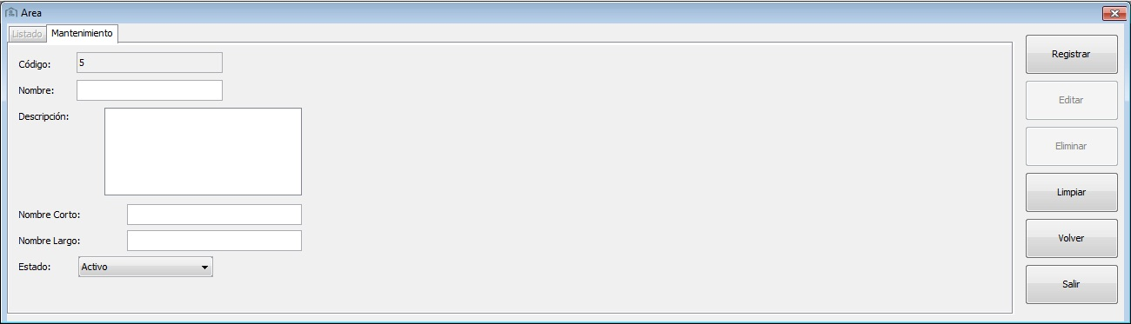En este formulario se podrá registrar, editar y eliminar las áreas del sistema. En este panel se podrán listar las áreas registradas en el sistema; además, se podrán filtrar los registros por su código o simplemente mostrar todos los registros. En la parte derecha, se puede encontrar los botones que permite desplazarse entre ambos paneles de acuerdo a la función que se necesite hacer.

En este otro panel, es donde se podrá ingresar o modificar los datos de un área presionando en el botón registrar. También, cuenta un botón que permitirá limpiar los controles donde se han ingresado los datos y un botón volver, que le permite desplazarse al panel Listado, si en caso desea regresar sin registrar nada.

### C:\Users\Robert\Desktop\P_GestionIncidencias\subMenu_tipoIncidencia1.jpg2.3.- Tipo de Incidencia

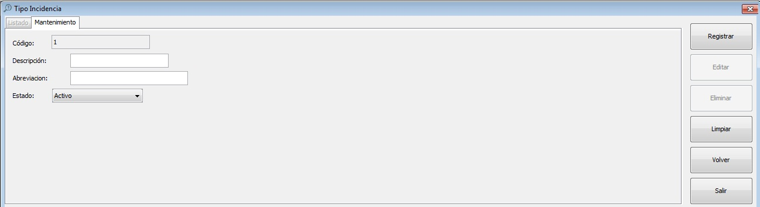En este formulario se podrá registrar, editar y eliminar los tipos de incidencia. En este panel se podrán listar los tipoS de incidencias registradas en el sistema; además, se podrán filtrar los registros por su código o simplemente mostrar todos los registros. En la parte derecha, se puede encontrar los botones que permite desplazarse entre ambos paneles de acuerdo a la función que se necesite hacer.

En este otro panel, es donde se podrá ingresar o modificar los datos de un tipo de incidencia presionando en el botón registrar. También, cuenta un botón que permitirá limpiar los controles donde se han ingresado los datos y un botón volver, que le permite desplazarse al panel Listado, si en caso desea regresar sin registrar nada.

### C:\Users\Robert\Desktop\P_GestionIncidencias\subMenu_tipoDocumento1.jpg2.4.- Tipo de Documento

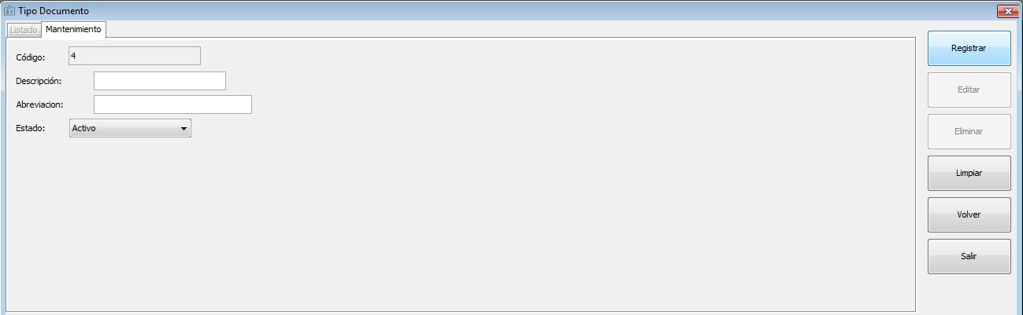En este formulario se podrá registrar, editar y eliminar los tipos de documentos. En este panel se podrán listar los tipos de documentos registrados en el sistema; además, se podrán filtrar los registros por su código o simplemente mostrar todos los registros. En la parte derecha, se puede encontrar los botones que permite desplazarse entre ambos paneles de acuerdo a la función que se necesite hacer.

En este otro panel, es donde se podrá ingresar o modificar los datos de un tipo de documento presionando en el botón registrar. También, cuenta un botón que permitirá limpiar los controles donde se han ingresado los datos y un botón volver, que le permite desplazarse al panel Listado, si en caso desea regresar sin registrar nada.

### C:\Users\Robert\Desktop\P_GestionIncidencias\subMenu_Especialista1.jpg2.5.- Especialista

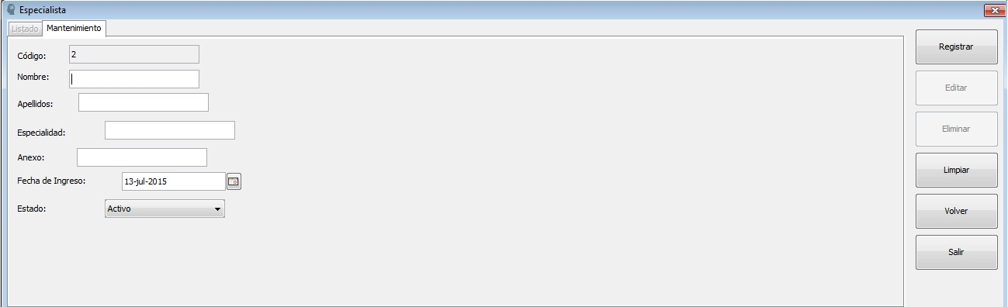En este formulario se podrá registrar, editar y eliminar los especialistas. En este panel se podrán listar los especialistas registrados en el sistema; además, se podrán filtrar los registros por su código o simplemente mostrar todos los registros. En la parte derecha, se puede encontrar los botones que permite desplazarse entre ambos paneles de acuerdo a la función que se necesite hacer.

En este otro panel, es donde se podrá ingresar o modificar los datos de un especialista presionando en el botón registrar. También, cuenta un botón que permitirá limpiar los controles donde se han ingresado los datos y un botón volver, que le permite desplazarse al panel Listado, si en caso desea regresar sin registrar nada.

# 3.- MENÚ ATENCIÓN DE INCIDENCIAS

## 3.1.- Ingreso

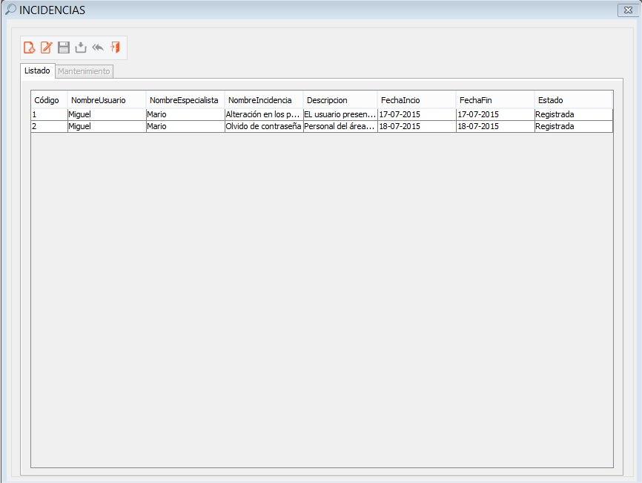

F:\Workspace\botonNuevo.jpgF:\Workspace\botonSalir.jpgEste lado del panel de Incidencias, permite visualizar todas las incidencias. Desde aquí se puede desplazar al panel de registro para ingresar los datos de la Incidencia con el botón nuevo.

F:\Workspace\botonNuevo.jpg

Nueva Incidencia Editar Incidencia Salir del formulario

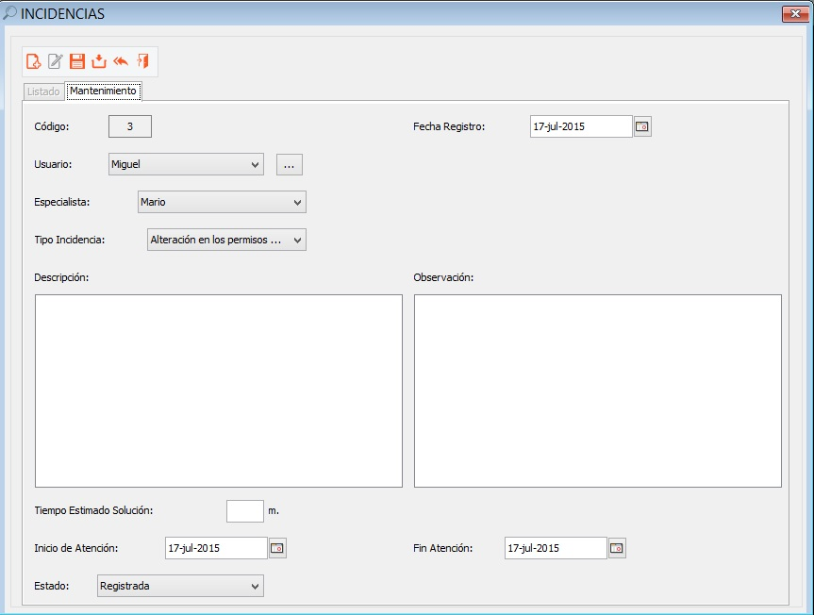

F:\Workspace\usuarioRegistroXIncidencia.jpgEn este formulario donde podrá registrar los datos de la incidencia. Desde este formulario puede crear un usuario y agregarlo al Cuadro de diálogo de Usuario:

Este abrirá el formulario de registro de usuarios. Realiza el procedimiento de registro de usuario. Una vez que haya finalizado podrá seleccionarlo y agregarlo a este Cuadro de diálogo.

# 4.- MENÚ REPORTES

## 4.1.- INCIDENCIAS POR ÁREA

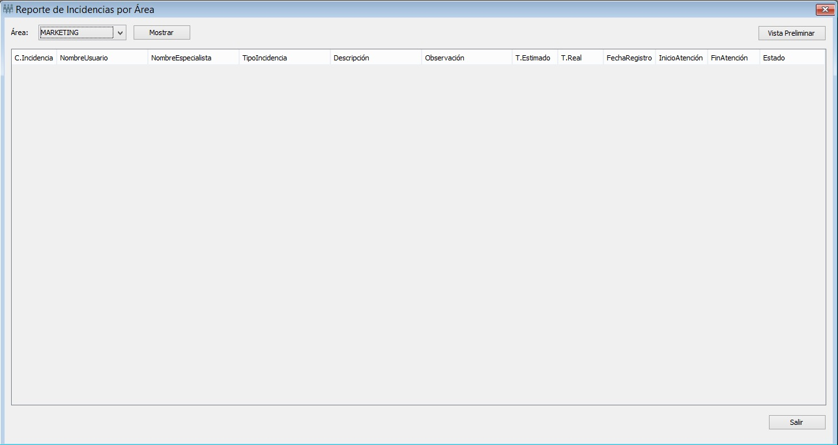

Aquí podrá visualizar todas las incidencias filtradas por área. No obtante, si desea visualizar la información de una forma mas amigable, presionando en el botón Vista Preliminar generará un nuevo reporte.

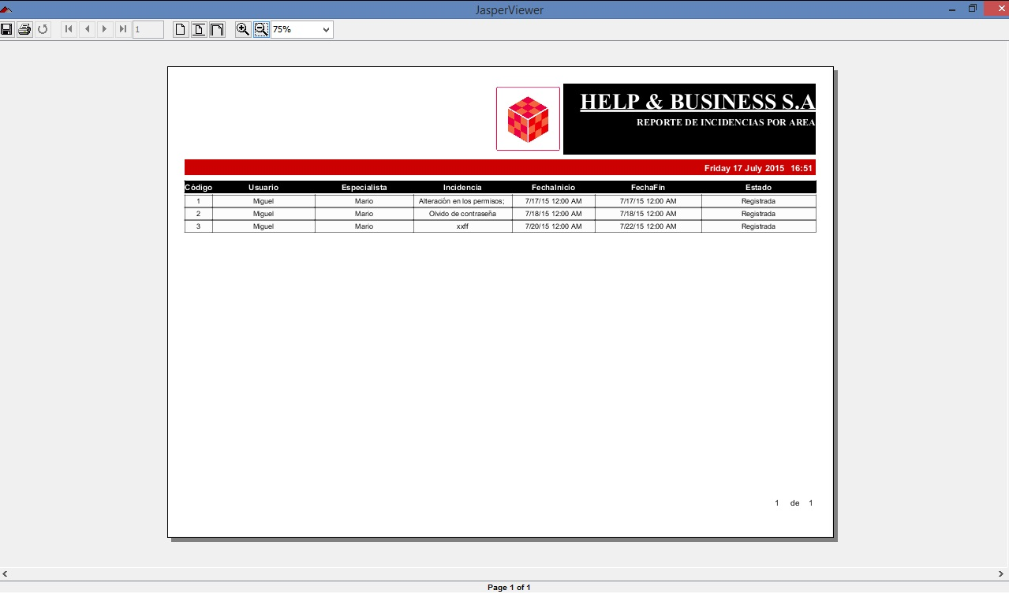

Este reporte puede ser exportado como .pdf, .docx, .odt, etc. Le permitirá guardarlo y compartirlo generando asi una mayor portabilidad de los reportes requeridos por gerencia.

## 4.2.- INCIDENCIAS POR TIPO DE INCIDENCIA

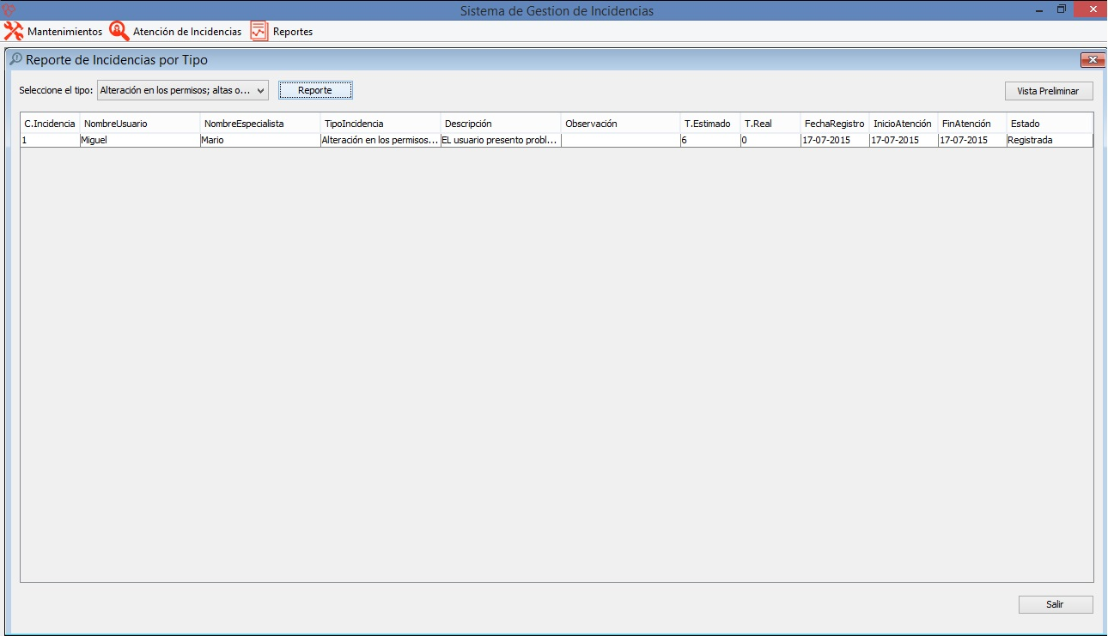

Aquí podrá visualizar todas las incidencias filtradas por Tipo de Incidencia. No obtante, si desea visualizar la información de una forma mas amigable, presionando en el botón Vista Preliminar generará un nuevo reporte.

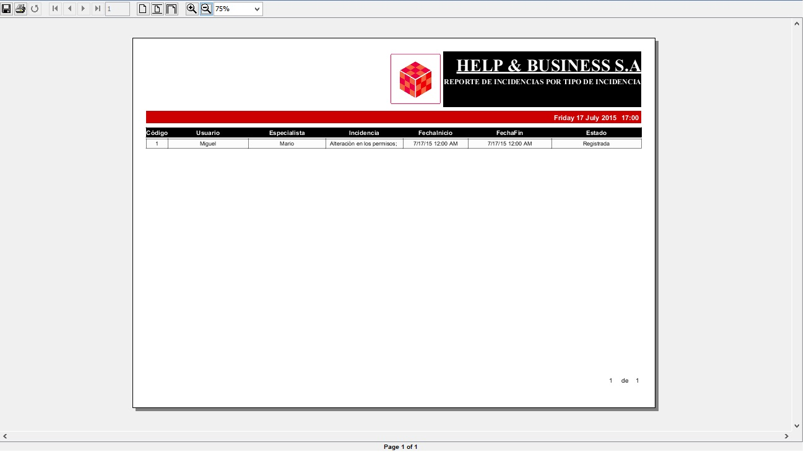

Este reporte puede ser exportado como .pdf, .docx, .odt, etc. Le permitirá guardarlo y compartirlo generando asi una mayor portabilidad de los reportes requeridos por gerencia.

## 4.3.- INCIDENCIAS POR RANGO DE FECHA

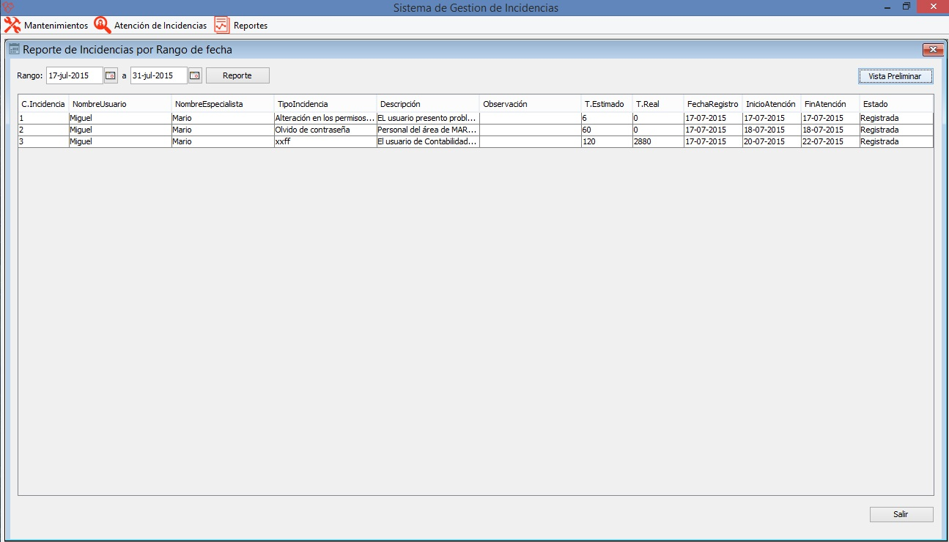

Aquí podrá visualizar todas las incidencias filtradas por un rango de fecha predefinido. No obtante, si desea visualizar la información de una forma mas amigable, presionando en el botón Vista Preliminar generará un nuevo reporte.

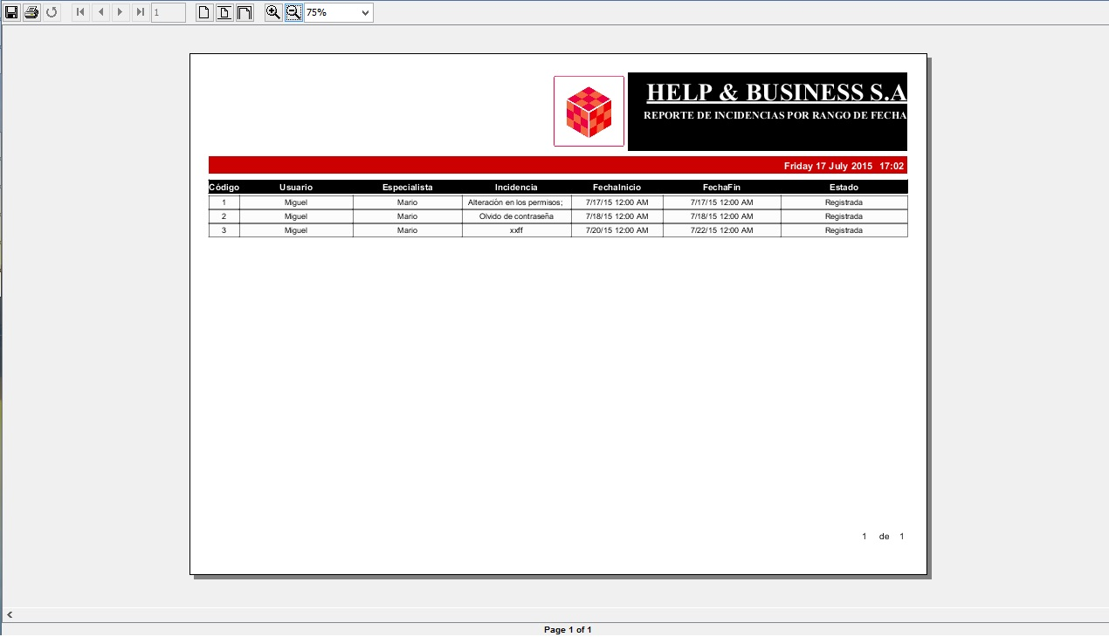

Este reporte puede ser exportado como .pdf, .docx, .odt, etc. Le permitirá guardarlo y compartirlo generando asi una mayor portabilidad de los reportes requeridos por gerencia.

# CONCLUSIONES

Para concluir, es casi ya imprescindible en las empresas se sistematicen los procesos más importantes y que generen un valor agregado. Para ello, es importante reconocer los procesos, modelarlos y refinarlos. Gracias a este proyecto podemos tener una base de un sistema comercial y que definiendo algoritmos e implementándolos escogiendo las estructuras de control adecuadas y haciendo las validaciones correspondientes podemos desarrollar un sistema seguro, confiable y escalable.

Por otro lado, para desarrollar este sistema, se ha usado herramienta, por ejemplo, para los reportes se ha usado JasperReport, cuya empresa ofrece varios servicios, entre ellos, la librería de los reportes. Además, para los formularios hemos usado el interfaz de múltiples documentos implementado el patrón Singleton, que permite al programa tener un formulario principal que contenga a otros formularios, y lo más importante, que dichos formularios sean únicos, es decir, evitar formularios repetidos. También, hemos hecho implementado expresiones regulares para validar los campos de los JTextField. A su vez, hemos agregado un plugin llamado Coffe-bytes al Eclipse que nos permitía colapsar y descolapsar bloques de código permitiéndonos así mantener un poco más ordenado nuestro código fuente. Por último, se implemento el control del Jtable para mostrar de una forma más seria y amigable los datos.

# RECOMENDACIONES

Considero que se debería agregar una clase que exponga sobre los sistema de control de versiones y repositorios de los mismos, puesto que esta tecnología nos permite trabajar de forma colaborativa sin necesidad de reunirnos en algún lugar específico, entre otras cosas más. Por tanto, creemos que es un tema importante, mucho más para los estudiantes del turno noche que no tienen tiempo de reunirse por su trabajo.

# BIBLIOGRAFÍA

**Babij, C (2010, 05, Abril) JASPER REPORTS – EXAMPLES**

Recuperado de:  [http://java-bytes.blogspot.com/2009/06/jasper-reports-example.html](%20http://java-bytes.blogspot.com/2009/06/jasper-reports-example.html%20)

**Mkyong () How to move file to another directory in Java**

Recuperado de: [[http://www.mkyong.com/java/how-to-move-file-to-another-directory-in-java/](%20http://java-bytes.blogspot.com/2009/06/jasper-reports-example.html%20)](http://www.mkyong.com/java/how-to-move-file-to-another-directory-in-java/)